Міністерство освіти і науки, молоді та спорту України

Національний аерокосмічний університет ім. М.Є. Жуковського

Кафедра 503

Лабораторна робота № 1

з дисципліни «Системне програмування»

Тема: «Изучение системных вызовов Win32 API»

|  |  |  |  |
| --- | --- | --- | --- |
|  |  | Виконав: | ст. гр. 535Б |
|  |  |  | Климов В.С |
|  |  | Перевірив: | асистент каф. 503 |
|  |  |  | Мозговий М.В. |

#### Харків 2020

# Задание на лабораторную работу №1

## **Цель:**

1. Изучение системных вызовов Win32 API, позволяющих получить информацию об ошибке.
2. Изучение функций сбора информации о системе.

Постановка задачи:

1. Необходимо написать программу, которая бы генерировала ошибку в ходе выполнения системного вызова и выдавала системное описание данной ошибки. Вторым режимом работы данной программы должен быть вывод информации о состоянии системы. Режим запуска программы определяется ключом, передаваемым в командной строке (-e – печать ошибки, -s – печать информации о системе).
2. Написать программу, позволяющую выполнять перекодировку текста из ASCII в Юникод и обратно. В качестве входных данных выступает файл с текстом. Программа при запуске получает параметр командной строки определяющий исходную кодировку файла (-a – ANSI файл, -u – Юникод файл).

## Выполнение работы:

1. Программа может иметь оконный или консольный интерфейс. Для решения поставленной задачи в качестве способа сгенерировать ошибку может быть использован системный вызов для выделения памяти LocalAlloc(). Для сбора информации должны быть задействованы функции:
   1. GlobalMemoryStatus()
   2. GetSystemInfo()
2. Программа должна иметь консольный интерфейс, где в командной строке будет передаваться имя файла, который нужно перекодировать. Перекодирование текстовой информации должно выполняться с применением системных вызовов:
   1. MultiByteToWideChar()
   2. WideCharToMultiByte()

**Коды программы:**

**Задание №1**

#define _CRT_SECURE_NO_WARNINGS

#include <stdio.h>

#include "windows.h"

#include <locale.h>

#include <iostream>

using namespace std;

#define ANSI_KEY "-a"

#define UNICODE_KEY "-u"

#define SIZE_BUFF_FOR_READING_FILE 1024

void ANSI_To_Unicode(LPCSTR);

void Unicode_To_ANSI(LPCSTR);

void ShowError();

bool ConcatFileNameWithString(char* FileName, char* StringToConcat, char* resultString, int len_resultString);

int main(int argc, char* argv[])

{

setlocale(LC_ALL, "rus");

if (argc != 3)

{

fprintf(stderr, "Ошибка! Неверное количество аргументов для программы\n");

fprintf(stderr, "Необходимые ключи для запуска программы: ""-Имя файла для перекодрования\n");

fprintf(stderr, "Ключ кодовой страницы: '-a' - ANSI файл\n");

fprintf(stderr, "Ключ кодовой страницы: '-u' - Unicode файл\n");

return 0;

}

else

{

if (strcmp(argv[1], ANSI_KEY) == 0)

{

ANSI_To_Unicode(argv[2]);

}

else if (strcmp(argv[1], UNICODE_KEY) == 0)

{

Unicode_To_ANSI(argv[2]);

}

else

{

fprintf(stderr, "Неверные аргументы\n");

}

}

fprintf(stdout, " *** Запись успешно завершена *** ");

return 0;

}

void ANSI_To_Unicode(LPCSTR fileName)

{

HANDLE handleSourceFile, handleDestinationFile; // handles to files

CHAR asciBuff[SIZE_BUFF_FOR_READING_FILE]; // buff to read text from source file

WCHAR * unicodeBuff; // buff contain encoded ASCI text to Unicode

DWORD countRdChars, countWrWChars; // counters of read Symbols(in ReadFIle) and writen Symbols(in WriteFile)

BOOL resultRdFile = true;

char additionalTextToFileName[] = "_encoded_To_Unicode";

char nameDestinationFile[FILENAME_MAX]; // name to file with recoded text

ConcatFileNameWithString((char*)fileName, additionalTextToFileName, nameDestinationFile, FILENAME_MAX);

printf(" ~~~ Перекодированный файл будет расположен в: ~~~ \n %s\n", nameDestinationFile);

// OPEN FILES

handleSourceFile = CreateFile(fileName, GENERIC_READ, FILE_SHARE_READ,

NULL, OPEN_EXISTING, FILE_ATTRIBUTE_NORMAL, NULL);

if (handleSourceFile == INVALID_HANDLE_VALUE)

{

ShowError();

exit(EXIT_FAILURE);

}

handleDestinationFile = CreateFile(nameDestinationFile, GENERIC_WRITE, 0,

NULL, OPEN_ALWAYS, FILE_ATTRIBUTE_NORMAL, NULL);

if (handleDestinationFile == INVALID_HANDLE_VALUE)

{

ShowError();

exit(EXIT_FAILURE);

}

// In cycle read all file in blocks of size - SIZE_BUFF_FOR_READING_FILE

while (((resultRdFile = ReadFile(handleSourceFile, &asciBuff, sizeof(asciBuff), &countRdChars, NULL)) != false) && (countRdChars != 0))

{

// find necessary buff size for recoded text

int sizeToAllocate = MultiByteToWideChar(CP_UTF8, 0, asciBuff, countRdChars, NULL, 0);

// allocate necessary buff

unicodeBuff = (WCHAR *)calloc(sizeToAllocate, sizeof(WCHAR));

// recode text to Unicode from ASCI

MultiByteToWideChar(CP_UTF8, 0, asciBuff, countRdChars, unicodeBuff, sizeToAllocate);

// write recoded block to new file

if ((!WriteFile(handleDestinationFile, unicodeBuff, sizeToAllocate * sizeof(WCHAR), &countWrWChars, NULL)) ||

(countWrWChars != sizeToAllocate * sizeof(WCHAR)))

{

ShowError();

exit(EXIT_FAILURE);

}

free(unicodeBuff);

}

if (resultRdFile == false && countRdChars != 0)

{

ShowError();

exit(EXIT_FAILURE);

}

CloseHandle(handleSourceFile);

CloseHandle(handleDestinationFile);

}

void Unicode_To_ANSI(LPCSTR fileName)

{

HANDLE handleSourceFile, handleDestinationFile; // handles to files

CHAR rawBytesBuff[SIZE_BUFF_FOR_READING_FILE]; // buff to read text from source file

WCHAR * unicodeBuff; // buff to contain encoded raw bytes to wide char

CHAR * asciBuff; // buff contain encoded ASCI text to Unicode

DWORD countReadedBytes, countWritenBytes; // counters of read Symbols(in ReadFIle) and writen Symbols(in WriteFile)

BOOL resultRdFile = true;

CHAR additionalTextToFileName[] = "_encoded_To_ANSI";

CHAR nameDestinationFile[FILENAME_MAX]; // name to file with recoded text

ConcatFileNameWithString((char*)fileName, additionalTextToFileName, nameDestinationFile, FILENAME_MAX);

printf(" ~~~ Перекодированный файл будет расположен в: ~~~ \n %s\n", nameDestinationFile);

// OPEN FILES

handleSourceFile = CreateFile(fileName, GENERIC_READ, FILE_SHARE_READ,

NULL, OPEN_EXISTING, FILE_ATTRIBUTE_NORMAL, NULL);

if (handleSourceFile == INVALID_HANDLE_VALUE)

{

ShowError();

exit(EXIT_FAILURE);

}

handleDestinationFile = CreateFile(nameDestinationFile, GENERIC_WRITE, 0,

NULL, OPEN_ALWAYS, FILE_ATTRIBUTE_NORMAL, NULL);

if (handleDestinationFile == INVALID_HANDLE_VALUE)

{

ShowError();

exit(EXIT_FAILURE);

}

// read first 2 bytes which mean ending style (BE or LE), because it doesnt need for ansi files

if (!ReadFile(handleSourceFile, &rawBytesBuff, 2, &countReadedBytes, NULL))

{

ShowError();

exit(EXIT_FAILURE);

}

// In cycle read all file in blocks of size - SIZE_BUFF_FOR_READING_FILE

while (((resultRdFile = ReadFile(handleSourceFile, &rawBytesBuff, sizeof(rawBytesBuff), &countReadedBytes, NULL)) != false) && (countReadedBytes != 0))

{

// Read raw bytes, than get count of unicode symbols in this raw bytes

int unicodeLenght = MultiByteToWideChar(CP_UTF8, 0, rawBytesBuff, countReadedBytes, NULL, 0);

// Allocate buff for containing raw bytes encoded to wide char

unicodeBuff = (WCHAR*)calloc(unicodeLenght, sizeof(WCHAR));

// Encode raw bytes to wide char

MultiByteToWideChar(CP_UTF8, 0, rawBytesBuff, countReadedBytes,

unicodeBuff, unicodeLenght);

// Get necessary count bytes to contain convert wide char array to multibyte array

int asciLenght = WideCharToMultiByte(CP_ACP, 0, unicodeBuff, unicodeLenght, NULL, 0, NULL, NULL);

// Allocate necessary buff

asciBuff = (CHAR *) calloc(asciLenght, sizeof(CHAR));

// convert wide char to multibyte

WideCharToMultiByte(CP_ACP, 0, unicodeBuff, unicodeLenght, asciBuff,

asciLenght, NULL, NULL);

// write recoded block to new file

if ((!WriteFile(handleDestinationFile, asciBuff, asciLenght, &countWritenBytes, NULL)) || (countWritenBytes != asciLenght))

{

ShowError();

exit(EXIT_FAILURE);

}

free(unicodeBuff);

free(asciBuff);

}

if (resultRdFile == false && countReadedBytes != 0)

{

ShowError();

exit(EXIT_FAILURE);

}

CloseHandle(handleSourceFile);

CloseHandle(handleDestinationFile);

}

// This function concat file name (file name with format: .txt, .xml etc) with string,

// this string insert in end of file name, but before format (i.e. before last dot in file name string)

bool ConcatFileNameWithString(char * FileName, char * StringToConcat, char * resultString, int len_resultString)

{

for (int i = 0; i < len_resultString; i++)

{

resultString[i] = '\0';

}

if ((strlen(FileName) + strlen(StringToConcat)) > FILENAME_MAX)

{

resultString = NULL;

return false;

}

char * refToLastDot = strrchr(FileName, '.');

int lastDotPositionInFileName = refToLastDot - FileName;

strncpy(resultString, FileName, lastDotPositionInFileName);

snprintf(resultString, FILENAME_MAX, "%s%s%s", resultString, StringToConcat, refToLastDot);

return true;

}

void ShowError()

{

LPVOID lpMsgBuf;

DWORD dwLastError = GetLastError();

FormatMessage(

FORMAT_MESSAGE_ALLOCATE_BUFFER | FORMAT_MESSAGE_FROM_SYSTEM,

NULL, dwLastError,

MAKELANGID(LANG_NEUTRAL, SUBLANG_DEFAULT),

(LPSTR)& lpMsgBuf, 0, NULL);

printf("\n%s\n", lpMsgBuf);

LocalFree(lpMsgBuf);

return;

}

**Тестирование**

Таблица 1 – тестовые случаи

|  |  |  |
| --- | --- | --- |
| Название теста | Входные данные | Выходные данные |
| Проверка аргумента ‘-e’ | Аргумент ‘-e’ при запуске программы из командной строки | Сообщение об ошибке,  Рисунке 1 |
| Проверка аргумента ‘-s’ | Аргумент ‘-s’ при запуске программы из командной строки | Описание системы, Рисунке 2 |

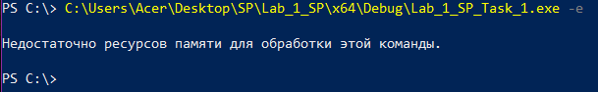

Рисунок 1 – результат работы программы для задания 1 с аргументом ‘-е’

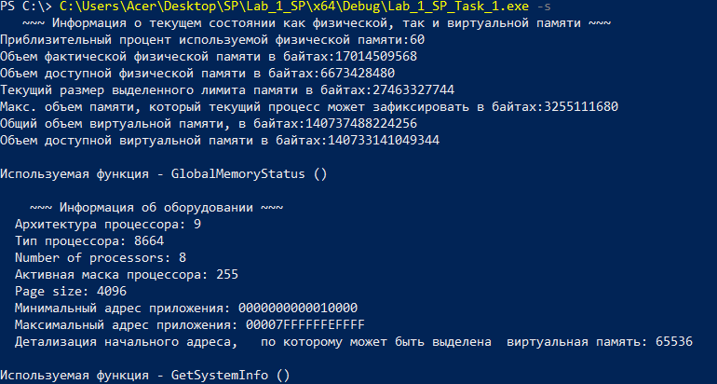

Рисунок 1 – результат работы программы для задания 1 с аргументом ‘-s’

**Коды программы:**

**Задание №2**

#define _CRT_SECURE_NO_WARNINGS

#include <stdio.h>

#include "windows.h"

#include <locale.h>

#include <iostream>

using namespace std;

#define ANSI_KEY "-a"

#define UNICODE_KEY "-u"

#define SIZE_BUFF_FOR_READING_FILE 1024

void ANSI_To_Unicode(LPCSTR);

void Unicode_To_ANSI(LPCSTR);

void ShowError();

bool ConcatFileNameWithString(char* FileName, char* StringToConcat, char* resultString, int len_resultString);

int main(int argc, char* argv[])

{

setlocale(LC_ALL, "rus");

if (argc != 3)

{

fprintf(stderr, "Ошибка! Неверное количество аргументов для программы\n");

fprintf(stderr, "Необходимые ключи для запуска программы: ""-Имя файла для перекодрования\n");

fprintf(stderr, "Ключ кодовой страницы: '-a' - ANSI файл\n");

fprintf(stderr, "Ключ кодовой страницы: '-u' - Unicode файл\n");

return 0;

}

else

{

if (strcmp(argv[1], ANSI_KEY) == 0)

{

ANSI_To_Unicode(argv[2]);

}

else if (strcmp(argv[1], UNICODE_KEY) == 0)

{

Unicode_To_ANSI(argv[2]);

}

else

{

fprintf(stderr, "Неверные аргументы\n");

}

}

fprintf(stdout, " *** Запись успешно завершена *** ");

return 0;

}

void ANSI_To_Unicode(LPCSTR fileName)

{

HANDLE handleSourceFile, handleDestinationFile; // handles to files

CHAR asciBuff[SIZE_BUFF_FOR_READING_FILE]; // buff to read text from source file

WCHAR * unicodeBuff; // buff contain encoded ASCI text to Unicode

DWORD countRdChars, countWrWChars; // counters of read Symbols(in ReadFIle) and writen Symbols(in WriteFile)

BOOL resultRdFile = true;

char additionalTextToFileName[] = "_encoded_To_Unicode";

char nameDestinationFile[FILENAME_MAX]; // name to file with recoded text

ConcatFileNameWithString((char*)fileName, additionalTextToFileName, nameDestinationFile, FILENAME_MAX);

printf(" ~~~ Перекодированный файл будет расположен в: ~~~ \n %s\n", nameDestinationFile);

// OPEN FILES

handleSourceFile = CreateFile(fileName, GENERIC_READ, FILE_SHARE_READ,

NULL, OPEN_EXISTING, FILE_ATTRIBUTE_NORMAL, NULL);

if (handleSourceFile == INVALID_HANDLE_VALUE)

{

ShowError();

exit(EXIT_FAILURE);

}

handleDestinationFile = CreateFile(nameDestinationFile, GENERIC_WRITE, 0,

NULL, OPEN_ALWAYS, FILE_ATTRIBUTE_NORMAL, NULL);

if (handleDestinationFile == INVALID_HANDLE_VALUE)

{

ShowError();

exit(EXIT_FAILURE);

}

// In cycle read all file in blocks of size - SIZE_BUFF_FOR_READING_FILE

while (((resultRdFile = ReadFile(handleSourceFile, &asciBuff, sizeof(asciBuff), &countRdChars, NULL)) != false) && (countRdChars != 0))

{

// find necessary buff size for recoded text

int sizeToAllocate = MultiByteToWideChar(CP_UTF8, 0, asciBuff, countRdChars, NULL, 0);

// allocate necessary buff

unicodeBuff = (WCHAR *)calloc(sizeToAllocate, sizeof(WCHAR));

// recode text to Unicode from ASCI

MultiByteToWideChar(CP_UTF8, 0, asciBuff, countRdChars, unicodeBuff, sizeToAllocate);

// write recoded block to new file

if ((!WriteFile(handleDestinationFile, unicodeBuff, sizeToAllocate * sizeof(WCHAR), &countWrWChars, NULL)) ||

(countWrWChars != sizeToAllocate * sizeof(WCHAR)))

{

ShowError();

exit(EXIT_FAILURE);

}

free(unicodeBuff);

}

if (resultRdFile == false && countRdChars != 0)

{

ShowError();

exit(EXIT_FAILURE);

}

CloseHandle(handleSourceFile);

CloseHandle(handleDestinationFile);

}

void Unicode_To_ANSI(LPCSTR fileName)

{

HANDLE handleSourceFile, handleDestinationFile; // handles to files

CHAR rawBytesBuff[SIZE_BUFF_FOR_READING_FILE]; // buff to read text from source file

WCHAR * unicodeBuff; // buff to contain encoded raw bytes to wide char

CHAR * asciBuff; // buff contain encoded ASCI text to Unicode

DWORD countReadedBytes, countWritenBytes; // counters of read Symbols(in ReadFIle) and writen Symbols(in WriteFile)

BOOL resultRdFile = true;

CHAR additionalTextToFileName[] = "_encoded_To_ANSI";

CHAR nameDestinationFile[FILENAME_MAX]; // name to file with recoded text

ConcatFileNameWithString((char*)fileName, additionalTextToFileName, nameDestinationFile, FILENAME_MAX);

printf(" ~~~ Перекодированный файл будет расположен в: ~~~ \n %s\n", nameDestinationFile);

// OPEN FILES

handleSourceFile = CreateFile(fileName, GENERIC_READ, FILE_SHARE_READ,

NULL, OPEN_EXISTING, FILE_ATTRIBUTE_NORMAL, NULL);

if (handleSourceFile == INVALID_HANDLE_VALUE)

{

ShowError();

exit(EXIT_FAILURE);

}

handleDestinationFile = CreateFile(nameDestinationFile, GENERIC_WRITE, 0,

NULL, OPEN_ALWAYS, FILE_ATTRIBUTE_NORMAL, NULL);

if (handleDestinationFile == INVALID_HANDLE_VALUE)

{

ShowError();

exit(EXIT_FAILURE);

}

// read first 2 bytes which mean ending style (BE or LE), because it doesnt need for ansi files

if (!ReadFile(handleSourceFile, &rawBytesBuff, 2, &countReadedBytes, NULL))

{

ShowError();

exit(EXIT_FAILURE);

}

// In cycle read all file in blocks of size - SIZE_BUFF_FOR_READING_FILE

while (((resultRdFile = ReadFile(handleSourceFile, &rawBytesBuff, sizeof(rawBytesBuff), &countReadedBytes, NULL)) != false) && (countReadedBytes != 0))

{

// Read raw bytes, than get count of unicode symbols in this raw bytes

int unicodeLenght = MultiByteToWideChar(CP_UTF8, 0, rawBytesBuff, countReadedBytes, NULL, 0);

// Allocate buff for containing raw bytes encoded to wide char

unicodeBuff = (WCHAR*)calloc(unicodeLenght, sizeof(WCHAR));

// Encode raw bytes to wide char

MultiByteToWideChar(CP_UTF8, 0, rawBytesBuff, countReadedBytes,

unicodeBuff, unicodeLenght);

// Get necessary count bytes to contain convert wide char array to multibyte array

int asciLenght = WideCharToMultiByte(CP_ACP, 0, unicodeBuff, unicodeLenght, NULL, 0, NULL, NULL);

// Allocate necessary buff

asciBuff = (CHAR *) calloc(asciLenght, sizeof(CHAR));

// convert wide char to multibyte

WideCharToMultiByte(CP_ACP, 0, unicodeBuff, unicodeLenght, asciBuff,

asciLenght, NULL, NULL);

// write recoded block to new file

if ((!WriteFile(handleDestinationFile, asciBuff, asciLenght, &countWritenBytes, NULL)) || (countWritenBytes != asciLenght))

{

ShowError();

exit(EXIT_FAILURE);

}

free(unicodeBuff);

free(asciBuff);

}

if (resultRdFile == false && countReadedBytes != 0)

{

ShowError();

exit(EXIT_FAILURE);

}

CloseHandle(handleSourceFile);

CloseHandle(handleDestinationFile);

}

// This function concat file name (file name with format: .txt, .xml etc) with string,

// this string insert in end of file name, but before format (i.e. before last dot in file name string)

bool ConcatFileNameWithString(char * FileName, char * StringToConcat, char * resultString, int len_resultString)

{

for (int i = 0; i < len_resultString; i++)

{

resultString[i] = '\0';

}

if ((strlen(FileName) + strlen(StringToConcat)) > FILENAME_MAX)

{

resultString = NULL;

return false;

}

char * refToLastDot = strrchr(FileName, '.');

int lastDotPositionInFileName = refToLastDot - FileName;

strncpy(resultString, FileName, lastDotPositionInFileName);

snprintf(resultString, FILENAME_MAX, "%s%s%s", resultString, StringToConcat, refToLastDot);

return true;

}

void ShowError()

{

LPVOID lpMsgBuf;

DWORD dwLastError = GetLastError();

FormatMessage(

FORMAT_MESSAGE_ALLOCATE_BUFFER | FORMAT_MESSAGE_FROM_SYSTEM,

NULL, dwLastError,

MAKELANGID(LANG_NEUTRAL, SUBLANG_DEFAULT),

(LPSTR)& lpMsgBuf, 0, NULL);

printf("\n%s\n", lpMsgBuf);

LocalFree(lpMsgBuf);

return;

}

1. **Тестирование**

Таблица 2 – тестовые случаи

|  |  |  |
| --- | --- | --- |
| Название теста | Входные данные | Выходные данные |
| Проверка работоспособности аргумента ‘-a’ | Аргумент ‘-a’ и путь к ANSI файлу при запуске программы из командной строки | Перекодирование ANSI файла в новый Unicode файл, представлено на Рисунках 3, 4 |
| Проверка работоспособности аргумента ‘-u’ | Аргумент ‘-u’ и путь к Unicode файлу при запуске программы из командной строки | Перекодирование Unicode файла в новый ANSI файл, представлено на Рисунках 5, 6 |



Рисунок 3 – результат для задания 2 с аргументом ‘-a’

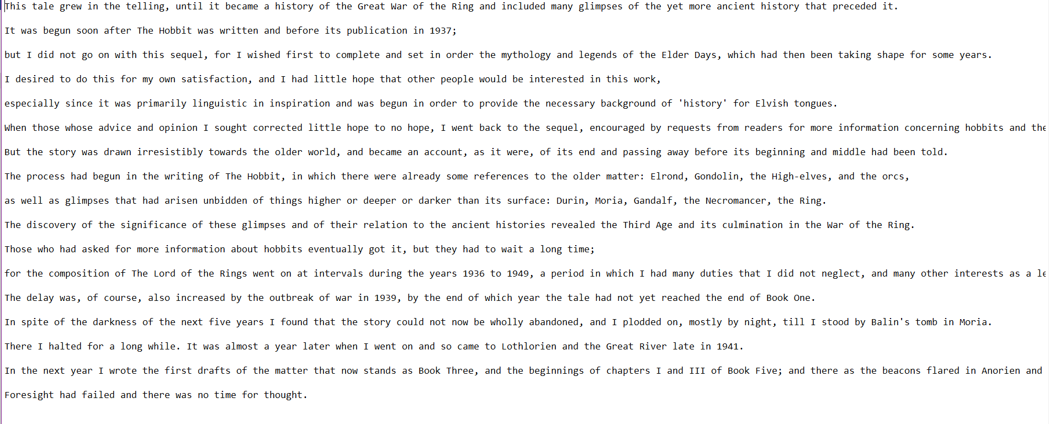

Рисунок 4 – файл полученный в результате работы программы с аргументом ‘-a’

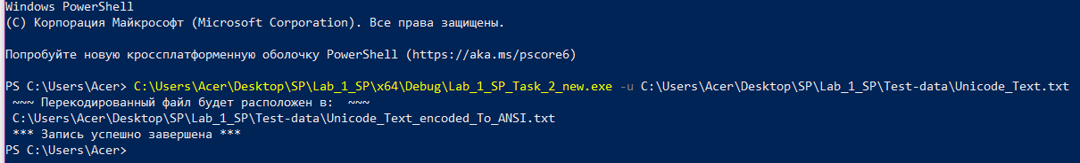

Рисунок 5 – результат работы программы аргументом ‘-u’

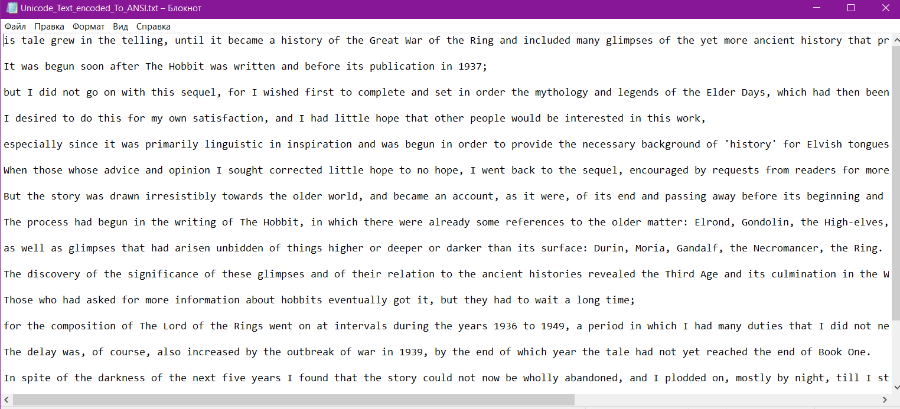

Рисунок 6 – файл полученный в результате работы программы с аргументом ‘-u’

**Выводы**

В результате выполнения лабораторной работы были изучены системные вызовы Win32 API, позволяющие получить информацию об ошибке, изучены функции сбора информации о системе, перекодировки текста из ASCI в Unicode и наоборот, так же была написана программа для укрепления полученных знаний.